PENERIMAAN PESERTA DIDIK BARU
SMK TARUNA BHAKTI
Dokumen SRS (Software Requirement Specification)

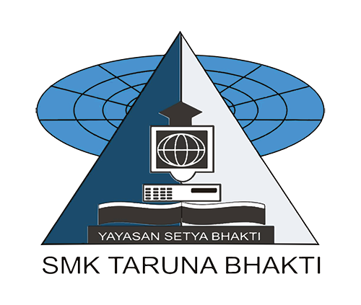

Tim Perancang (XI RPL 1) :

- Algifahri Tri Ramadhan
- Muhammad Husain Alfahreza
- Nathannael Calvian Bastian Tumengkol

SMK TARUNA BHAKTI DEPOK
REKAYASA PERANGKAT LUNAK
TAHUN AJARAN 2025/2026

KATA PENGANTAR

Puji syukur kami panjatkan ke hadirat Tuhan Yang Maha Esa atas rahmat dan karunia-Nya, sehingga dokumen Spesifikasi Kebutuhan Perangkat Lunak (Software Requirements Specification - SRS) untuk proyek "Sistem PPDB Online SMK Taruna Bhakti" ini dapat diselesaikan dengan baik. Dokumen ini disusun sebagai pedoman teknis dan operasional dalam pengembangan sistem Penerimaan Peserta Didik Baru (PPDB) yang diharapkan mampu mentransformasi proses pendaftaran siswa baru menjadi lebih efektif, transparan, dan terintegrasi.

Sistem PPDB ini dirancang untuk memberikan kemudahan bagi calon peserta didik dalam melakukan proses pendaftaran secara mandiri, mulai dari pengisian formulir registrasi, unggah dokumen kelengkapan administrasi, hingga proses penyelesaian administrasi keuangan. Di sisi lain, sistem ini juga menyediakan modul manajemen terpadu guna membantu panitia sekolah dalam memantau status pendaftaran, melakukan verifikasi berkas, serta mempercepat rekonsiliasi data pendaftar secara aktual.

Penyusunan dokumen persyaratan sistem ini dapat terwujud berkat dukungan, bimbingan, serta kerja sama dari berbagai pihak yang terlibat. Secara khusus, kami menyampaikan terima kasih yang sebesar-besarnya kepada:

- Ibu Miranda, S.Pd., selaku Kepala Program Keahlian Rekayasa Perangkat Lunak (RPL) SMK Taruna Bhakti, atas arahan strategis, saran, serta komitmen yang luar biasa dalam membimbing arah pengembangan sistem ini agar relevan dengan standar industri pendidikan.

- Tim PPDB SMK Taruna Bhakti, yang telah meluangkan waktu serta menyumbangkan pemikiran dalam proses analisis kebutuhan fungsional lapangan demi menyelaraskan alur aplikasi dengan regulasi sekolah.

Kami menyadari bahwa dokumen SRS ini masih memerlukan penyempurnaan seiring berjalannya waktu dan dinamika kebutuhan institusi. Oleh karena itu, masukan, kritik, serta saran yang membangun sangat kami harapkan guna menyempurnakan kualitas sistem di masa mendatang. Akhir kata, semoga dokumen ini dapat memberikan manfaat yang nyata dan menjadi kontribusi positif dalam menyukseskan digitalisasi layanan pendidikan di lingkungan SMK Taruna Bhakti.


Depok, Mei 2026

Tim PPDB

DAFTAR ISI

KATA PENGANTAR 1
DAFTAR ISI 2
BAB I PENDAHULUAN 4
A. Latar Belakang 4
B. Rumusan Masalah 6
C. Tujuan Pengembangan 7
BAB II PEMBAHASAN 8
A. Ruang Lingkup Proyek 8
B. Metodelogi Pengembangan Perangkat Lunak (Agile) 9
1) Plan 10
2) Design 10
3) Develop 11
4) Testing 11
5) Deploy 12
6) Review 12
7) Launch 13
C. Metode Pengumpulan Data 13
1) Wawancara 14
2) Observasi 14
D. Analisis Kebutuhan Sistem 15
1) Kebutuhan Fungsional 15
2) Kebutuhan Non-Fungsional 16
3) Batasan Sistem 18
E. Analisis SWOT 18
1) Strenghts 19
2) Weaknesses 19
3) Opportunities 20
4) Threats 20
BAB III LAMPIRAN 21
A. Penjadwalan Proyek 21
B. Desain Sistem 22
1) Entity Relationship Diagram (ERD) 22
2) Flowchart Diagram 23
3) Use Case Diagram 24
4) Class Diagram 25
5) Activity Diagram 26
C) Desain Database 32
1) Struktur Tabel Database 32
2) Implementasi PostgreSQL 32
D) Mockup Tampilan ( UI/UX ) 33
E) Blackbox Testing 34
F) Github 41
BAB IV PENUTUP 42
A. Simpulan 42

BAB I
PENDAHULUAN

Latar Belakang

Pendidikan kejuruan saat ini memegang peranan penting dalam mencetak generasi muda yang siap kerja dan adaptif terhadap perkembangan industri global. SMK Taruna Bhakti Depok, sebagai salah satu institusi pendidikan menengah kejuruan terkemuka di wilayah Depok dan sekitarnya khususnya pada program keahlian teknologi seperti Rekayasa Perangkat Lunak (RPL) setiap tahunnya menerima minat yang sangat tinggi dari calon peserta didik baru. Tingginya antusiasme masyarakat ini menuntut pihak sekolah untuk selalu meningkatkan mutu pelayanan administrasi, salah satunya pada gerbang pertama interaksi sekolah dengan calon siswa, yaitu Penerimaan Peserta Didik Baru (PPDB).

Secara konvensional, proses pendaftaran siswa baru sering kali terkendala oleh berbagai batasan fisik dan waktu. Alur pendaftaran tradisional yang mengharuskan calon siswa beserta wali murid datang langsung ke sekolah untuk mengambil formulir, menyerahkan tumpukan dokumen fisik, dan mengantre di loket pembayaran memicu ketidakefisienan operasional yang signifikan. Hal ini tidak hanya membuang waktu dan tenaga bagi pihak pendaftar, tetapi juga menimbulkan beban kerja administratif yang sangat besar bagi panitia sekolah dalam menata, mengarsipkan, dan memverifikasi berkas pendaftaran agar tidak hilang atau tercecer.

Dalam konteks era digitalisasi saat ini, implementasi sistem PPDB berbasis web telah menjadi standar kebutuhan institusi pendidikan modern untuk mempermudah akses informasi secara merata. Kendati demikian, tantangan baru kerap muncul pada platform PPDB online yang sudah ada di pasaran. Banyak sistem pendaftaran online yang dirancang terlalu kaku, tidak ramah pengguna (user-friendly), serta kurang transparan dalam memberikan kejelasan status pendaftaran. Salah satu titik krusial yang sering menghambat kenyamanan pengguna adalah alur penyelesaian pembayaran formulir pendaftaran. Keterbatasan pilihan pembayaran yang tidak ramah bagi pendaftar dengan tingkat literasi keuangan digital yang bervariasi dapat menyebabkan kegagalan proses pendaftaran di tengah jalan.

Sebagai langkah solutif atas tantangan tersebut, pengembangan Sistem Informasi PPDB Online SMK Taruna Bhakti ini dirancang dengan pendekatan yang lebih inklusif, fleksibel, dan transparan. Melalui analisis kebutuhan sistem yang mendalam, platform ini dikembangkan dengan menyatukan fungsionalitas pengisian data diri terstruktur, pengunggahan dokumen digital secara aman, serta metode penyelesaian administrasi yang adaptif melalui tiga opsi: Transfer Bank Manual (dengan sistem unggah bukti bayar yang praktis), Integrasi Payment Gateway (untuk verifikasi instan melalui jaringan virtual account/e-wallet), dan Pembayaran Tunai (untuk pendaftar yang menghendaki penyelesaian administrasi secara langsung di sekolah).

Dari sisi manajemen sekolah, platform ini juga bertindak sebagai sistem pendukung keputusan yang efisien. Panitia PPDB dibekali dengan panel admin khusus yang dapat memantau grafik statistik pendaftar secara real-time, meninjau kelengkapan dokumen pendukung beserta bukti transfer dalam satu ruang kerja digital, melakukan verifikasi kelulusan administrasi dengan cepat, serta menghasilkan laporan berkala siap cetak. Melalui perancangan sistem yang komprehensif ini, SMK Taruna Bhakti diharapkan dapat meningkatkan citra profesional institusi, memberikan pengalaman pendaftaran yang mengesankan bagi calon siswa, serta mewujudkan transparansi penuh pada setiap tahapan PPDB

Rumusan Masalah
Berdasarkan hasil analisis sistem dan observasi terhadap prosedur penerimaan siswa baru, diidentifikasi beberapa permasalahan utama yang dihadapi dalam pelaksanaan PPDB:
- Ketidakpastian dan Lambatnya Verifikasi Status Pembayaran
Calon siswa sering kali tidak langsung mengetahui apakah biaya pendaftaran yang mereka setorkan telah diterima dan divalidasi oleh bendahara sekolah. Ketiadaan tanda bukti pembayaran dinamis (invoice digital) yang diperbarui secara langsung membuat pendaftar merasa cemas dan terpaksa melakukan konfirmasi manual berulang kali melalui saluran telepon atau media sosial resmi sekolah.
2) Keterbatasan Alternatif Metode Pembayaran yang Ramah Pengguna
Penerapan sistem pembayaran satu arah kerap menjadi kendala bagi pendaftar dari latar belakang ekonomi atau wilayah yang berbeda. Calon siswa yang menginginkan proses instan sering terhambat jika sistem hanya menyediakan transfer manual yang membutuhkan waktu verifikasi hingga 1x24 jam. Sebaliknya, pendaftar yang tidak memiliki akses perbankan digital/M-Banking akan kesulitan jika dipaksa menggunakan metode pembayaran otomatis, sehingga memerlukan panduan pembayaran tunai terarah di sekretariat sekolah.
- Tingginya Beban Kerja Administratif dan Risiko Kesalahan Manusia (Human Error)

Sebelum adanya sistem terintegrasi, panitia verifikator harus mencocokkan mutasi rekening koran bank sekolah dengan data formulir masuk secara manual satu per satu. Proses pemeriksaan manual yang monoton ini memakan banyak waktu dan sangat rentan terhadap kesalahan pencatatan status bayar, yang dapat merugikan hak calon siswa dalam seleksi administrasi.

- Kebocoran Data Pribadi dan Keamanan Informasi Pendaftar
Data yang dikumpulkan dalam proses PPDB bersifat sangat sensitif, mencakup Nomor Induk Siswa Nasional (NISN), riwayat nilai akademis, berkas kependudukan, hingga kontak orang tua. Ketiadaan sistem penyimpanan basis data yang terenkripsi dan jalur transaksi keuangan yang aman dapat membuka celah terjadinya penyalahgunaan data pribadi oleh pihak-pihak yang tidak bertanggung jawab.

Tujuan Pengembangan

Sistem PPDB Online ini dikembangkan untuk memenuhi kebutuhan proses penerimaan peserta didik baru yang lebih efektif dan modern di SMK Taruna Bhakti. Dengan adanya sistem ini, diharapkan dapat memberikan kemudahan bagi calon siswa maupun admin dalam melakukan pendaftaran, pengelolaan data, dan proses pembayaran secara online. Tujuan pengembangan sistem ini adalah sebagai berikut:
- Mempermudah proses pendaftaran siswa baru secara online.
- Membantu admin dalam mengelola data pendaftar secara cepat dan terorganisir.
- Menyediakan sistem pembayaran digital yang lebih praktis dan efisien.
- Memberikan informasi PPDB yang mudah diakses oleh calon siswa.
- Menyimpan data pendaftar dengan aman dan terstruktur di dalam database.
Dengan tujuan tersebut, sistem diharapkan dapat meningkatkan efisiensi, kemudahan akses, serta kualitas pelayanan dalam proses PPDB di SMK Taruna Bhakti.

BAB II
PEMBAHASAN

Ruang Lingkup Proyek

Sistem PPDB Online SMK Taruna Bhakti ini adalah aplikasi web yang dibuat menggunakan Next.js untuk membantu proses penerimaan peserta didik baru secara digital. Sistem ini dirancang agar proses pendaftaran menjadi lebih mudah, cepat, dan terorganisir dibandingkan sistem manual. Aplikasi dapat diakses melalui browser di laptop maupun smartphone selama terhubung dengan internet.
Sistem ini memiliki dua jenis pengguna utama, yaitu calon siswa dan admin/panitia PPDB. Calon siswa dapat mengakses halaman landing page, melihat informasi jurusan, mengisi formulir pendaftaran, serta melakukan pembayaran administrasi secara online. Sementara itu, admin memiliki akses ke dashboard untuk mengelola data pendaftar, memeriksa status pembayaran, mengubah status penerimaan siswa, dan mengelola informasi pengumuman PPDB.
Untuk teknologi yang digunakan, sistem ini memakai Next.js App Router pada sisi frontend dengan desain modern dan responsif menggunakan Tailwind CSS serta animasi Framer Motion. Pada sisi backend digunakan Hono.js untuk menangani API dan proses server, sedangkan PostgreSQL digunakan sebagai database utama untuk menyimpan seluruh data pendaftar dan informasi sistem.
Sistem ini mencakup beberapa fitur utama seperti landing page interaktif, formulir pendaftaran online, dashboard admin, tabel data pendaftar real-time, sistem pembayaran digital menggunakan Midtrans, halaman invoice pembayaran, sistem informasi pengumuman, serta katalog jurusan sekolah. Selain itu, sistem juga memiliki autentikasi admin menggunakan JWT dan bcrypt untuk menjaga keamanan akses dashboard.

Dalam prosesnya, calon siswa melakukan pendaftaran melalui website, kemudian data dikirim ke backend dan disimpan ke database. Setelah itu sistem akan membuat invoice pembayaran melalui Midtrans. Jika pembayaran berhasil dilakukan, status pembayaran otomatis diperbarui menjadi lunas dan admin dapat melakukan verifikasi serta menentukan status penerimaan siswa melalui dashboard admin.
Sistem ini dirancang dengan struktur kode yang modular dan mudah dikembangkan di masa depan, sehingga dapat terus ditingkatkan sesuai kebutuhan sekolah dan perkembangan teknologi.

Metodelogi Pengembangan Perangkat Lunak (Agile)
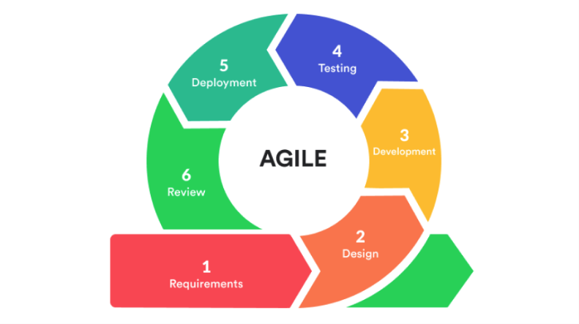

Untuk mengembangkan Sistem PPDB Online SMK Taruna Bhakti ini, digunakan metodologi Agile sebagai pendekatan pengembangan perangkat lunak. Metode Agile dipilih karena lebih fleksibel dan memungkinkan proses pengembangan dilakukan secara bertahap sesuai kebutuhan sistem. Dengan metode ini, setiap fitur dapat dikembangkan, diuji, dan diperbaiki secara berulang sehingga hasil akhir sistem menjadi lebih stabil dan sesuai dengan kebutuhan pengguna.
Selain itu, Agile memungkinkan pengembang mendapatkan feedback lebih cepat dari pengguna maupun admin sekolah, sehingga perubahan atau perbaikan fitur dapat dilakukan selama proses pengembangan berlangsung. Proses pengembangan dilakukan melalui beberapa tahapan berikut:

1) Plan

Tahap ini merupakan peletakan batu pertama proyek untuk mendefinisikan visi produk. Tim pengembang melakukan identifikasi awal terhadap alur penerimaan siswa baru melalui observasi proses PPDB tahun sebelumnya serta wawancara kebutuhan bersama panitia. Hasil dari tahap ini adalah daftar fitur (Product Backlog) yang diurutkan berdasarkan skala prioritas. Fitur krusial seperti pengisian formulir biodata dan mekanisme pembayaran registrasi ditempatkan pada prioritas teratas untuk menjamin fungsionalitas inti dapat diselesaikan terlebih dahulu.

2) Design

Fokus tahap ini adalah merancang aspek estetika antarmuka, kenyamanan interaksi pengguna, serta arsitektur data sistem.

UI/UX Design
Antarmuka pengguna dirancang secara detail menggunakan Figma untuk menghasilkan tata letak modern yang responsif, konsisten, dan mudah dipahami oleh calon siswa maupun wali murid yang memiliki tingkat literasi digital beragam.

Desain Sistem
Aliran data dan interaksi pengguna dengan sistem dimodelkan melalui diagram UML (Unified Modeling Language), khususnya Use Case Diagram untuk memetakan hak akses peran, serta Activity Diagram untuk menggambarkan alur bisnis pendaftaran dan pembayaran.

Desain Basis Data
Pemodelan data relasional dirancang menggunakan Entity-Relationship Diagram (ERD) dengan target implementasi pada sistem PostgreSQL. Struktur tabel dirancang efisien guna mengelola relasi data calon siswa, verifikasi dokumen, transaksi pembayaran, hingga akun administrator.

3) Develop

Pada tahap ini, rancangan teknis diimplementasikan ke dalam baris kode program secara terstruktur.

- Frontend
Dibangun menggunakan kerangka kerja Next.js dan disempurnakan dengan Tailwind CSS untuk menyajikan antarmuka responsif yang konsisten di berbagai ukuran layar perangkat (ponsel cerdas, tablet, maupun komputer), serta Framer Motion untuk memberikan transisi visual yang halus.

- Backend
Menggunakan Hono.js sebagai framework API berkinerja tinggi yang berjalan di atas runtime Node.js/Bun. Hono.js menangani logika bisnis, otentikasi keamanan JWT, pemrosesan transaksi pembayaran, serta komunikasi real-time via WebSockets.

- Database
PostgreSQL digunakan sebagai media penyimpanan utama yang aman dan andal untuk menampung seluruh berkas data terstruktur pendaftar dan konfigurasi sistem. Sifat Agile memberikan keleluasaan bagi tim untuk menulis kode dalam siklus pendek (sprint), sehingga fitur baru dapat ditambahkan secara bertahap tanpa mengganggu modul yang sudah stabil.

4) Testing

Proses pengujian dilakukan secara berkala sejak fitur dasar selesai dibangun. Pada tahap ini, pengujian tidak hanya dilakukan oleh tim pengembang secara internal (unit testing dan integration testing), melainkan berkolaborasi langsung dengan Pembimbing Proyek dan Tim Panitia PPDB SMK Taruna Bhakti. Keterlibatan langsung panitia sekolah dan pembimbing bertujuan untuk mencocokkan fungsionalitas sistem dengan kondisi riil di lapangan. Mengingat alur birokrasi pendaftaran sekolah memiliki potensi penyesuaian yang tinggi, tahap pengujian ini dirancang adaptif untuk menangkap setiap usulan perbaikan, perubahan validasi dokumen, maupun penyesuaian alur verifikasi dari panitia sebelum sistem dinyatakan siap rilis.

5) Deploy

Setelah aplikasi dinyatakan lolos uji fungsionalitas bersama panitia, proses deployment dilakukan melalui kerja sama erat dengan Tim DevOps SMK Taruna Bhakti. Kode sumber dipindahkan dari lingkungan lokal (development) ke lingkungan produksi (production). Pengelolaan infrastruktur server didelegasikan kepada pihak program keahlian TJKT (Teknik Jaringan Komputer dan Telekomunikasi) untuk di-hosting langsung pada infrastruktur fisik di Ruang Server SMK Taruna Bhakti. Sinergi ini mencakup konfigurasi server lokal (on-premise), pengaturan keamanan jaringan sekolah, optimasi performa basis data PostgreSQL, serta penyediaan cadangan (backup) data untuk mengantisipasi lonjakan trafik pendaftaran.

6) Review

Tahap akhir dari satu siklus Agile adalah evaluasi menyeluruh terhadap aplikasi yang telah berjalan secara langsung (live). Tim pengembang mengumpulkan umpan balik (feedback) dari calon siswa yang melakukan pendaftaran serta panitia PPDB yang mengoperasikan dashbord admin. Data evaluasi ini dicatat ke dalam backlog baru untuk dianalisis pada fase perencanaan berikutnya, memastikan sistem PPDB SMK Taruna Bhakti terus mengalami penyempurnaan kualitas performa secara berkelanjutan.

7) Launch

Tahap Launch merupakan proses perilisan resmi Sistem PPDB Online SMK Taruna Bhakti agar dapat diakses secara publik dan digunakan secara operasional oleh calon siswa baru serta seluruh panitia sekolah. Proses ini melibatkan pengalihan penuh domain web ke server produksi sekolah, pembukaan gerbang transaksi pembayaran otomatis (Midtrans), serta sosialisasi tata cara penggunaan sistem kepada masyarakat umum.
Setelah sistem resmi diluncurkan, tim pengembang bersama tim TJKT sekolah tetap melakukan pemantauan intensif (monitoring) terhadap performa server, stabilitas basis data, dan potensi kendala teknis lainnya. Pemeliharaan (maintenance) berkala juga terus dijalankan untuk memastikan aplikasi berjalan dengan andal, aman, serta selalu siap dikembangkan kembali di masa mendatang guna beradaptasi dengan perubahan kebutuhan sekolah pada tahun ajaran berikutnya.

DISCLAIMER: CATATAN STATUS PENGEMBANGAN SAAT INI
Sebagai bagian dari keterbukaan informasi dalam dokumen perencanaan ini, perlu dicatat bahwa saat ini Sistem PPDB Online SMK Taruna Bhakti belum berada pada tahap Launch (Peluncuran).

Proyek saat ini sedang berjalan aktif di dalam tahap Develop (Pengembangan) dan Test (Pengujian) secara simultan. Fokus tim saat ini adalah menyempurnakan implementasi fitur otentikasi JWT, penyelesaian antarmuka Dua opsi pembayaran (Transfer Bank Manual, Midtrans Sandbox), serta melakukan pengujian interaktif bersama Pembimbing Proyek dan Panitia PPDB untuk meminimalkan kendala operasional sebelum sistem resmi dinaikkan ke lingkungan produksi sekola

Metode Pengumpulan Data
Untuk ngumpulin data dan informasi yang diperlukan dalam pengembangan Sistem PPDB Online SMK Taruna Bhakti, digunakan beberapa metode pengumpulan data supaya kebutuhan sistem bisa dipahami dengan lebih jelas. Metode yang digunakan yaitu wawancara, observasi, dan studi literatur. Dengan metode ini, pengembang bisa memahami alur PPDB yang berjalan sekarang, masalah yang sering terjadi, dan fitur apa aja yang dibutuhkan dalam sistem.

Wawancara
Wawancara dilakukan dengan panitia PPDB, admin sekolah, serta guru pembimbing untuk mengetahui bagaimana proses PPDB berjalan saat ini. Dari wawancara tersebut diperoleh informasi bahwa proses pendaftaran masih banyak dilakukan secara manual, mulai dari pengisian formulir, pendataan siswa, sampai pengecekan pembayaran administrasi. Hal ini sering menyebabkan penumpukan data, proses verifikasi yang lama, dan risiko kesalahan pencatatan.
Selain itu, admin juga menyampaikan kebutuhan akan sistem yang bisa membantu mengelola data pendaftar secara real-time, mempermudah pengecekan status pembayaran, serta mempercepat proses verifikasi dan penerimaan siswa.
Wawancara juga dilakukan untuk menentukan teknologi yang sesuai dalam pengembangan sistem. Dari hasil diskusi, dipilih penggunaan Next.js untuk frontend, Hono.js untuk backend, PostgreSQL sebagai database, dan Midtrans sebagai payment gateway agar sistem lebih modern dan terintegrasi.
Hasil wawancara kemudian dianalisis dan dijadikan dasar dalam menentukan fitur sistem, alur aplikasi, serta proses pengembangan yang sesuai dengan kebutuhan sekolah.

Observasi

Observasi dilakukan dengan mengamati secara langsung proses Penerimaan Peserta Didik Baru (PPDB) yang berjalan di SMK Taruna Bhakti. Pengamatan dilakukan untuk memahami alur pendaftaran siswa, proses pengelolaan data, hingga proses pembayaran administrasi yang masih dilakukan secara manual atau semi-digital.

Dari hasil observasi, diketahui bahwa proses pendataan calon siswa masih membutuhkan waktu yang cukup lama karena admin harus memeriksa dan mengelola data satu per satu. Selain itu, proses pengecekan pembayaran juga masih kurang terintegrasi sehingga menyulitkan panitia dalam memantau status pembayaran setiap pendaftar secara real-time.

Observasi juga dilakukan terhadap kebutuhan calon siswa saat melakukan pendaftaran. Banyak calon siswa membutuhkan sistem yang lebih praktis dan mudah diakses tanpa harus datang langsung ke sekolah hanya untuk mengisi formulir atau melakukan pembayaran administrasi. Selain itu, calon siswa juga membutuhkan akses informasi jurusan, pengumuman, dan status pendaftaran secara online.

Dari hasil pengamatan tersebut, dapat disimpulkan bahwa diperlukan sebuah sistem PPDB berbasis web yang mampu membantu proses pendaftaran, pengelolaan data, dan pembayaran secara lebih efektif, cepat, dan terorganisir. Oleh karena itu, dikembangkanlah Sistem PPDB Online SMK Taruna Bhakti dengan fitur formulir pendaftaran online, dashboard admin, tabel data pendaftar real-time, serta integrasi payment gateway Midtrans untuk mendukung proses administrasi digital.

Analisis Kebutuhan Sistem

Analisis kebutuhan sistem dilakukan untuk mengetahui kebutuhan utama yang diperlukan dalam pengembangan Sistem PPDB Online SMK Taruna Bhakti. Berdasarkan hasil wawancara dan observasi, sistem dirancang untuk membantu proses pendaftaran siswa baru agar lebih efektif, cepat, dan terorganisir dibandingkan sistem manual.

Kebutuhan Fungsional
Kebutuhan fungsional merupakan fitur atau fungsi utama yang harus dimiliki oleh sistem agar dapat digunakan sesuai kebutuhan pengguna.

- Modul pendaftaran siswa mencakup fitur pengisian formulir pendaftaran secara online yang berisi data pribadi siswa, data orang tua, alamat, dan pilihan jurusan. Sistem juga harus mampu menyimpan data pendaftar ke database PostgreSQL secara aman dan terstruktur.

- Modul autentikasi admin mencakup proses login menggunakan username dan password dengan keamanan JWT dan bcrypt. Sistem harus membatasi akses dashboard hanya untuk admin yang telah berhasil login.

- Modul dashboard admin mencakup fitur pengelolaan data pendaftar, pencarian data siswa, pemantauan status pembayaran, serta perubahan status pendaftaran menjadi pending, approved, atau rejected secara real-time.

- Modul pembayaran mencakup integrasi payment gateway Midtrans untuk membuat invoice pembayaran, menampilkan QRIS atau Virtual Account, serta memperbarui status pembayaran secara otomatis ketika transaksi berhasil dilakukan.

- Modul informasi mencakup fitur pengelolaan pengumuman dan informasi PPDB yang dapat ditambahkan, diubah, atau dihapus oleh admin melalui dashboard.

Selain itu, sistem juga menyediakan halaman jurusan, forum tanya jawab, landing page interaktif, serta tampilan responsif yang dapat diakses melalui desktop maupun smartphone.

Kebutuhan Non-Fungsional

Kebutuhan non-fungsional adalah karakteristik sistem yang tidak berkaitan langsung dengan fitur utama, tetapi mempengaruhi kualitas, keamanan, dan performa sistem PPDB Online SMK Taruna Bhakti.

Kebutuhan performa mencakup kemampuan sistem untuk memproses data pendaftaran dan menampilkan halaman dengan cepat, termasuk saat banyak pengguna mengakses sistem secara bersamaan. Sistem juga harus mampu menangani proses pengiriman data formulir, pengelolaan dashboard admin, dan update status pembayaran secara real-time tanpa penurunan performa yang signifikan. Selain itu, database PostgreSQL harus dioptimalkan agar proses pencarian dan pengambilan data pendaftar berjalan lebih efisien.

Kebutuhan usability mencakup tampilan antarmuka yang modern, mudah dipahami, dan nyaman digunakan oleh calon siswa maupun admin sekolah. Sistem harus memiliki navigasi yang jelas, feedback yang informatif untuk setiap proses seperti login, pendaftaran, dan pembayaran, serta mendukung responsive design agar dapat diakses dengan baik melalui laptop maupun smartphone.

Kebutuhan reliability mencakup kemampuan sistem untuk berjalan stabil dan meminimalisir error saat digunakan. Sistem juga harus mampu menyimpan data pendaftar dengan aman tanpa kehilangan data, memiliki proses backup database secara berkala, serta memiliki error handling yang baik ketika terjadi gangguan pada sistem atau koneksi pembayaran.

Kebutuhan security mencakup penggunaan hashing password menggunakan bcrypt, autentikasi JWT untuk dashboard admin, penggunaan HTTPS untuk komunikasi data yang aman, validasi input untuk mencegah SQL Injection dan XSS, serta pembatasan akses berdasarkan role pengguna agar hanya admin yang dapat mengakses halaman dashboard dan pengelolaan data.

Kebutuhan maintainability mencakup struktur kode yang modular dan mudah dipahami agar proses pengembangan dan maintenance lebih mudah dilakukan di masa mendatang. Sistem juga menggunakan version control seperti Git untuk membantu pengelolaan source code serta mempermudah proses pengembangan fitur baru dan perbaikan bug.

Batasan Sistem

Batasan sistem menjelaskan keterbatasan teknologi dan ruang lingkup yang dimiliki oleh Sistem PPDB Online SMK Taruna Bhakti selama proses pengembangan dan implementasi sistem.
Sistem ini hanya dapat diakses melalui web browser dan memerlukan koneksi internet agar seluruh fitur dapat digunakan dengan baik. Sistem belum tersedia dalam bentuk aplikasi mobile native dan masih difokuskan pada platform web responsive.

Sistem menggunakan Next.js sebagai frontend framework, Hono.js sebagai backend framework, serta PostgreSQL sebagai database utama. Selain itu, proses pembayaran menggunakan layanan pihak ketiga yaitu Midtrans, sehingga fitur pembayaran bergantung pada koneksi dan layanan dari payment gateway tersebut.

Dashboard admin hanya dapat diakses oleh pengguna yang memiliki akun admin resmi dan telah melakukan login menggunakan autentikasi JWT. Sistem juga belum mendukung multi-role selain admin dan calon siswa.

Selain itu, sistem difokuskan untuk mendukung proses PPDB di SMK Taruna Bhakti, sehingga beberapa fitur khusus di luar kebutuhan PPDB sekolah belum tersedia dan dapat dikembangkan kembali di masa mendatang sesuai kebutuhan.

Analisis SWOT

Analisis SWOT dilakukan untuk mengetahui kekuatan (Strengths), kelemahan (Weaknesses), peluang (Opportunities), dan ancaman (Threats) dari Sistem PPDB Online SMK Taruna Bhakti yang dikembangkan.

Strenghts

Sistem PPDB Online SMK Taruna Bhakti memiliki beberapa kekuatan yang menjadi keunggulan utama dalam proses penerimaan peserta didik baru. Sistem ini menggunakan teknologi modern seperti Next.js untuk frontend, Hono.js untuk backend, PostgreSQL sebagai database, serta Tailwind CSS untuk tampilan antarmuka yang modern dan responsif.

Sistem ini juga memiliki fitur yang lengkap mulai dari formulir pendaftaran online, dashboard admin, pengelolaan data pendaftar secara real-time, hingga integrasi payment gateway Midtrans untuk pembayaran administrasi secara digital. Dengan adanya sistem pembayaran online, proses administrasi menjadi lebih praktis dan efisien dibandingkan metode manual.

Selain itu, sistem dilengkapi autentikasi JWT dan bcrypt untuk menjaga keamanan akses dashboard admin. Tampilan landing page yang interaktif dengan animasi modern juga memberikan pengalaman pengguna yang lebih menarik dan profesional bagi calon siswa maupun pihak sekolah.

Weaknesses

Meskipun memiliki banyak keunggulan, Sistem PPDB Online SMK Taruna Bhakti juga memiliki beberapa kelemahan yang perlu diperhatikan. Sistem ini sangat bergantung pada koneksi internet sehingga apabila jaringan tidak stabil, proses pendaftaran maupun pembayaran dapat terganggu.

Selain itu, sistem pembayaran bergantung pada layanan pihak ketiga seperti Midtrans. Jika terjadi gangguan pada layanan payment gateway, maka proses pembayaran administrasi juga akan ikut terhambat.

Sistem ini juga masih berbasis web dan belum tersedia dalam bentuk aplikasi mobile native, sehingga pengalaman penggunaan di beberapa perangkat mungkin belum seoptimal aplikasi mobile khusus. Selain itu, pengembangan dan maintenance sistem membutuhkan sumber daya dan pemeliharaan berkala agar performa dan keamanan tetap terjaga.

Opportunities

Sistem PPDB Online SMK Taruna Bhakti memiliki peluang besar untuk terus dikembangkan seiring meningkatnya kebutuhan digitalisasi di lingkungan pendidikan. Sistem ini dapat membantu sekolah meningkatkan efisiensi proses PPDB dan memberikan pelayanan yang lebih modern kepada calon siswa.

Selain itu, sistem masih dapat dikembangkan dengan penambahan fitur seperti notifikasi otomatis melalui email atau WhatsApp, aplikasi mobile, sistem pengumuman hasil seleksi otomatis, hingga fitur analitik data pendaftar untuk membantu pihak sekolah dalam pengambilan keputusan.

Penggunaan teknologi modern juga membuka peluang agar sistem dapat digunakan atau dikembangkan kembali untuk kebutuhan sekolah lain dengan penyesuaian fitur sesuai kebutuhan masing-masing institusi pendidikan.

Threats

Sistem PPDB Online SMK Taruna Bhakti juga menghadapi beberapa ancaman yang perlu diperhatikan. Ancaman keamanan seperti SQL Injection, XSS, pencurian data, atau akses ilegal ke dashboard admin dapat membahayakan data pendaftar apabila sistem tidak terus diperbarui keamanannya.

Selain itu, perkembangan teknologi yang sangat cepat membuat sistem harus terus dikembangkan agar tidak tertinggal dan tetap kompatibel dengan kebutuhan pengguna di masa mendatang. Gangguan server, koneksi internet, maupun layanan payment gateway juga dapat mempengaruhi kestabilan sistem saat digunakan.

Persaingan dengan sistem PPDB digital lainnya juga menjadi tantangan tersendiri sehingga sistem harus terus meningkatkan kualitas fitur, performa, dan keamanan agar tetap relevan dan mampu memberikan pengalaman terbaik bagi pengguna.

BAB III
LAMPIRAN

Penjadwalan Proyek

Link Clickup :
https://sharing.clickup.com/90182169339/l/h/5-901814339998-1/1fae336f5c449af

Desain Sistem

Entity Relationship Diagram (ERD)
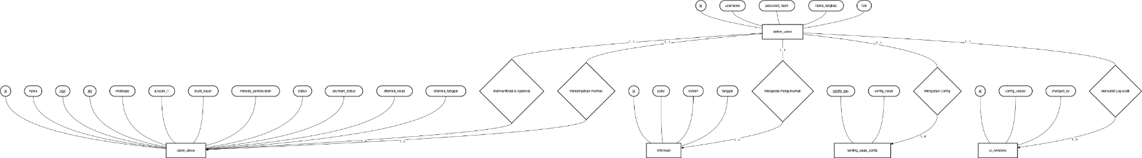

Note : Jika ada beberapa gambar Diagram yang buram Ketika diexport, bisa langsung mengunjungi file dibawah yang terdapat seluruh Desain System Diagram.

Double click untuk membuka file atau via google drive!!

https://drive.google.com/drive/folders/1D79sBhIkxLWvAfyz5zMJMos-nX7aBzPb?usp=sharing

Flowchart Diagram
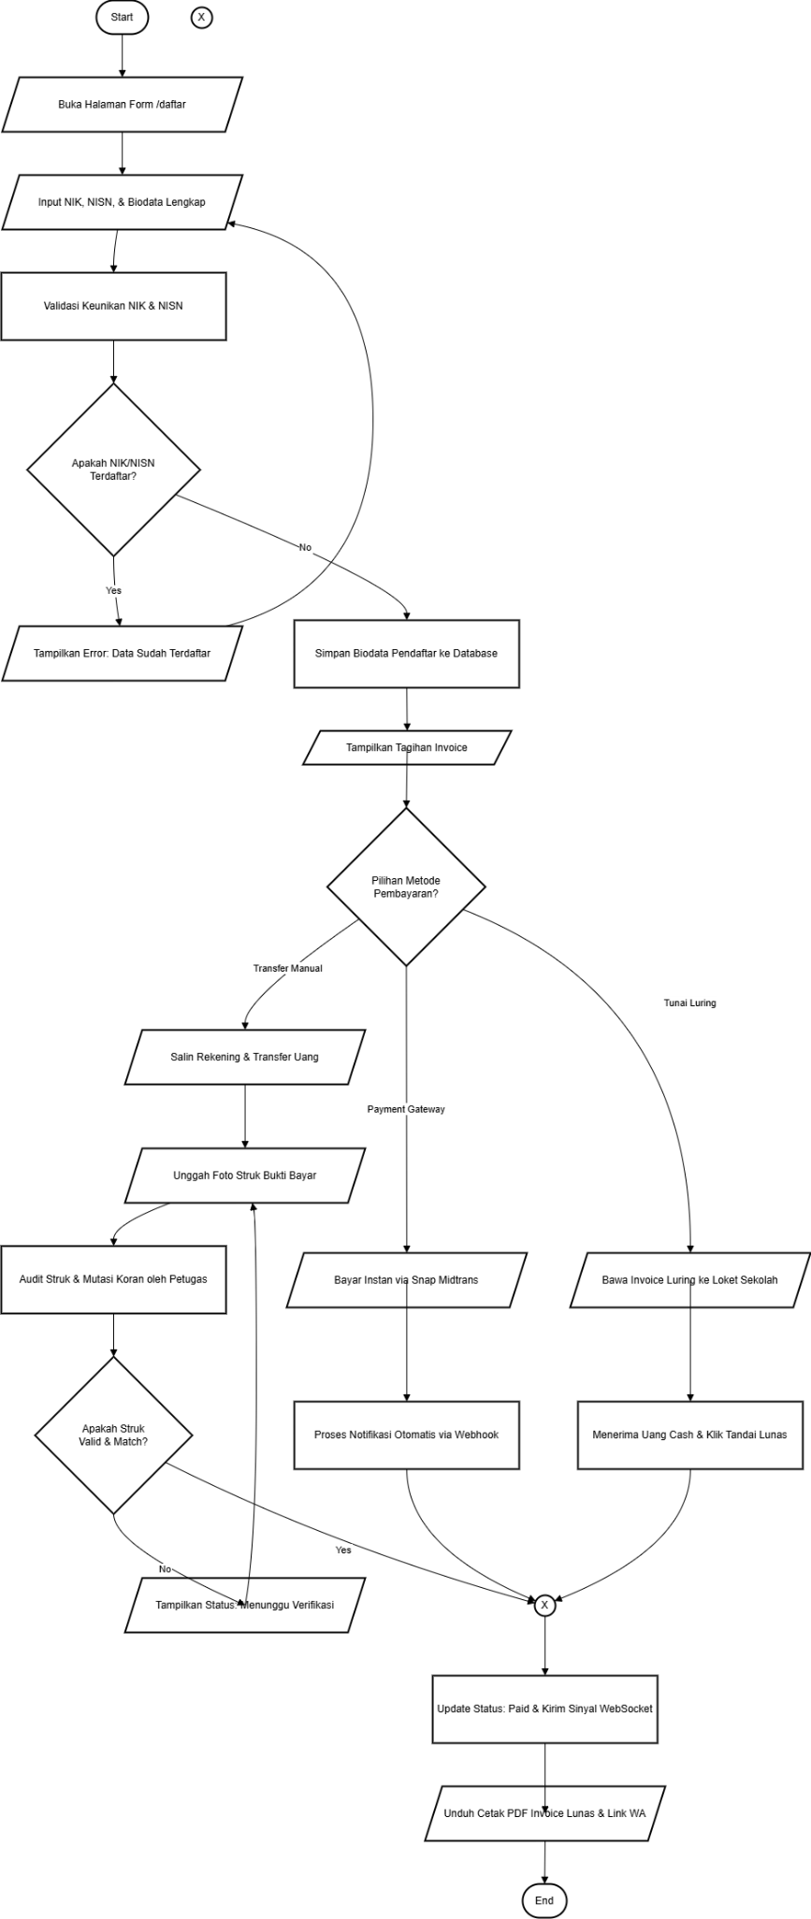

3) Use Case Diagram

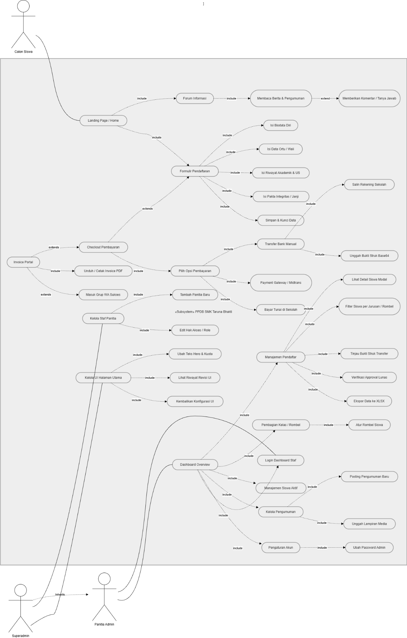

4) Class Diagram
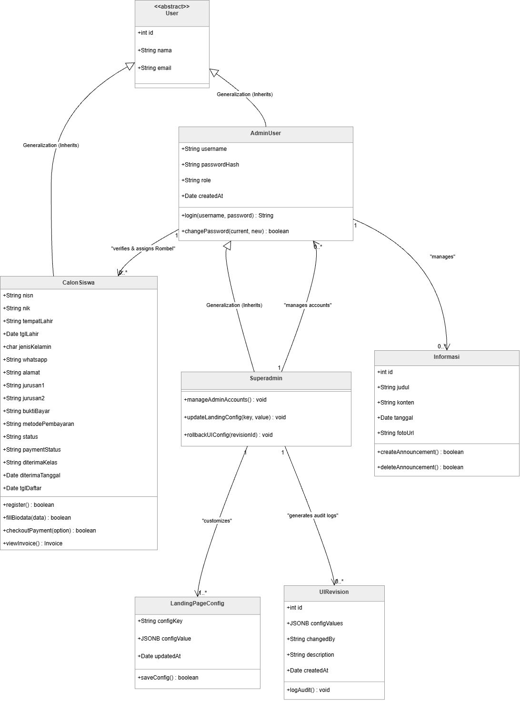

5) Activity Diagram
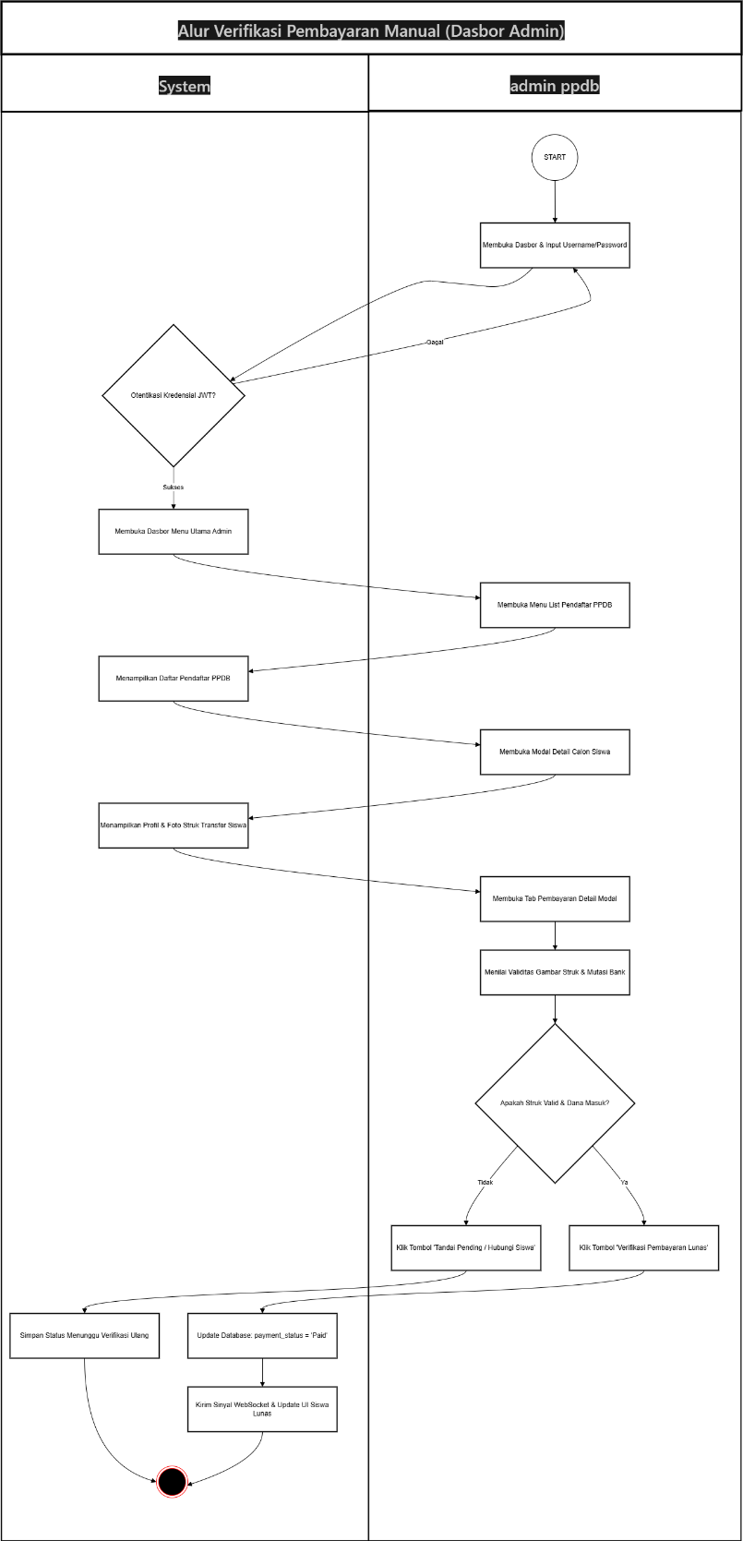
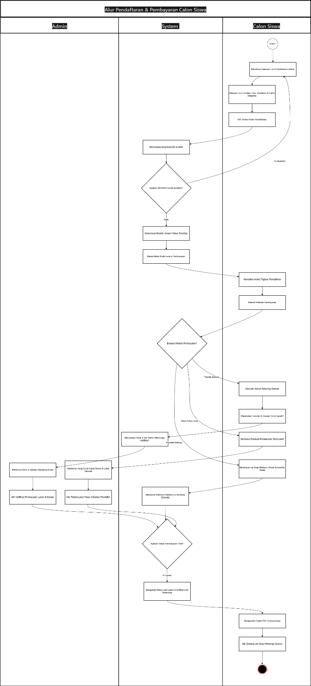

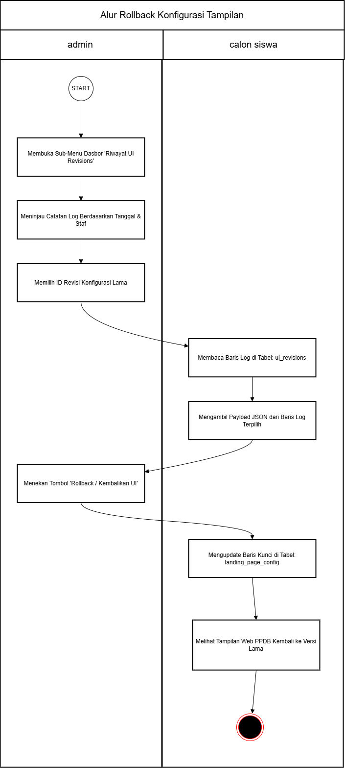
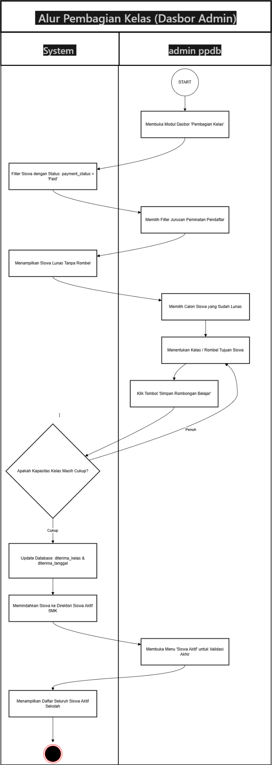

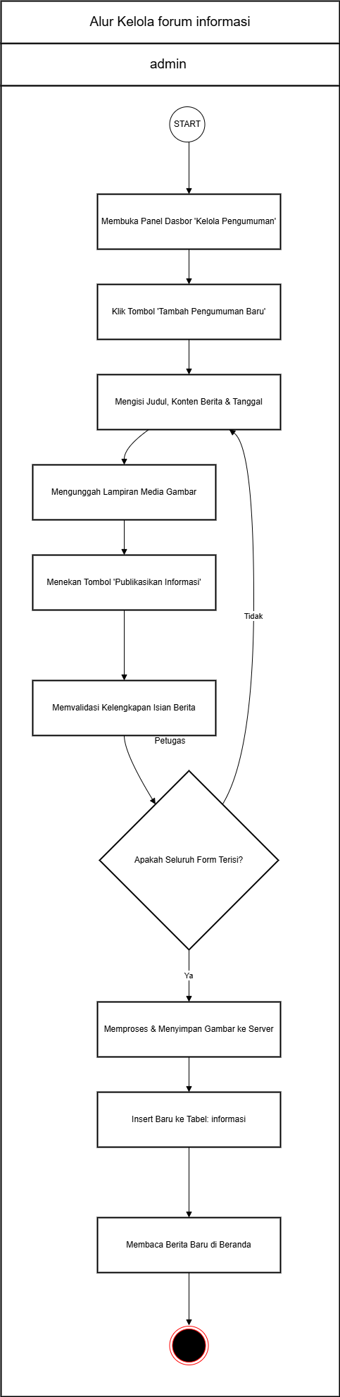
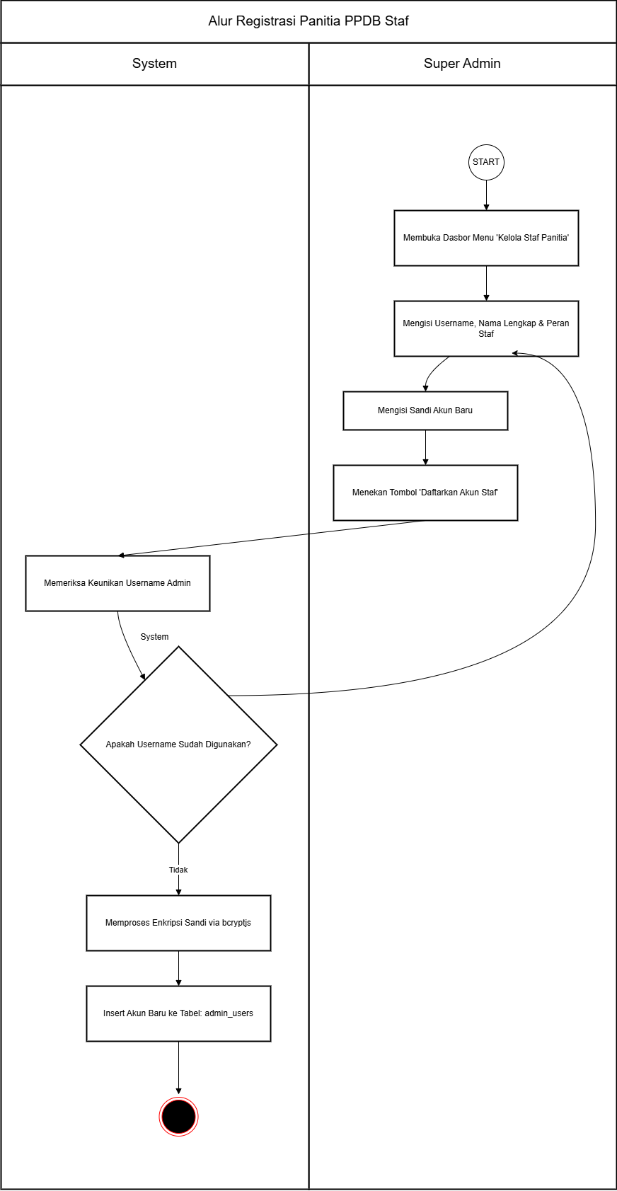

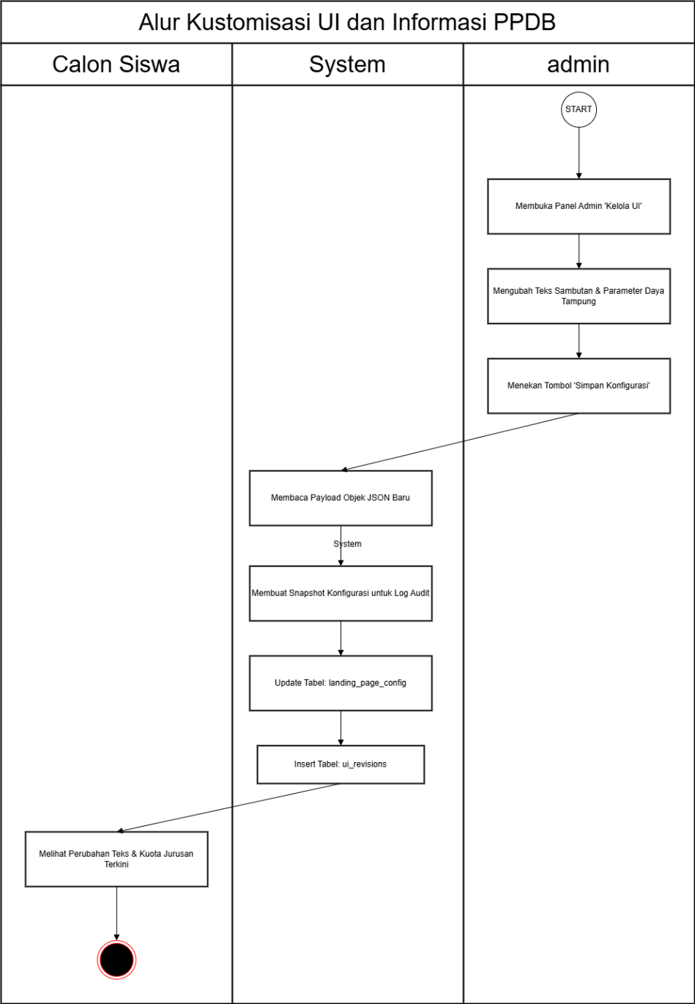

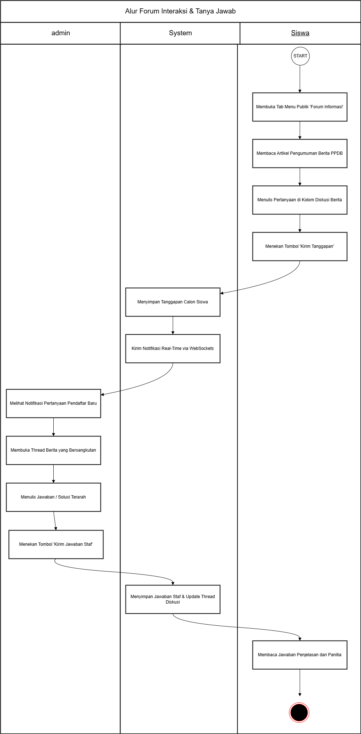

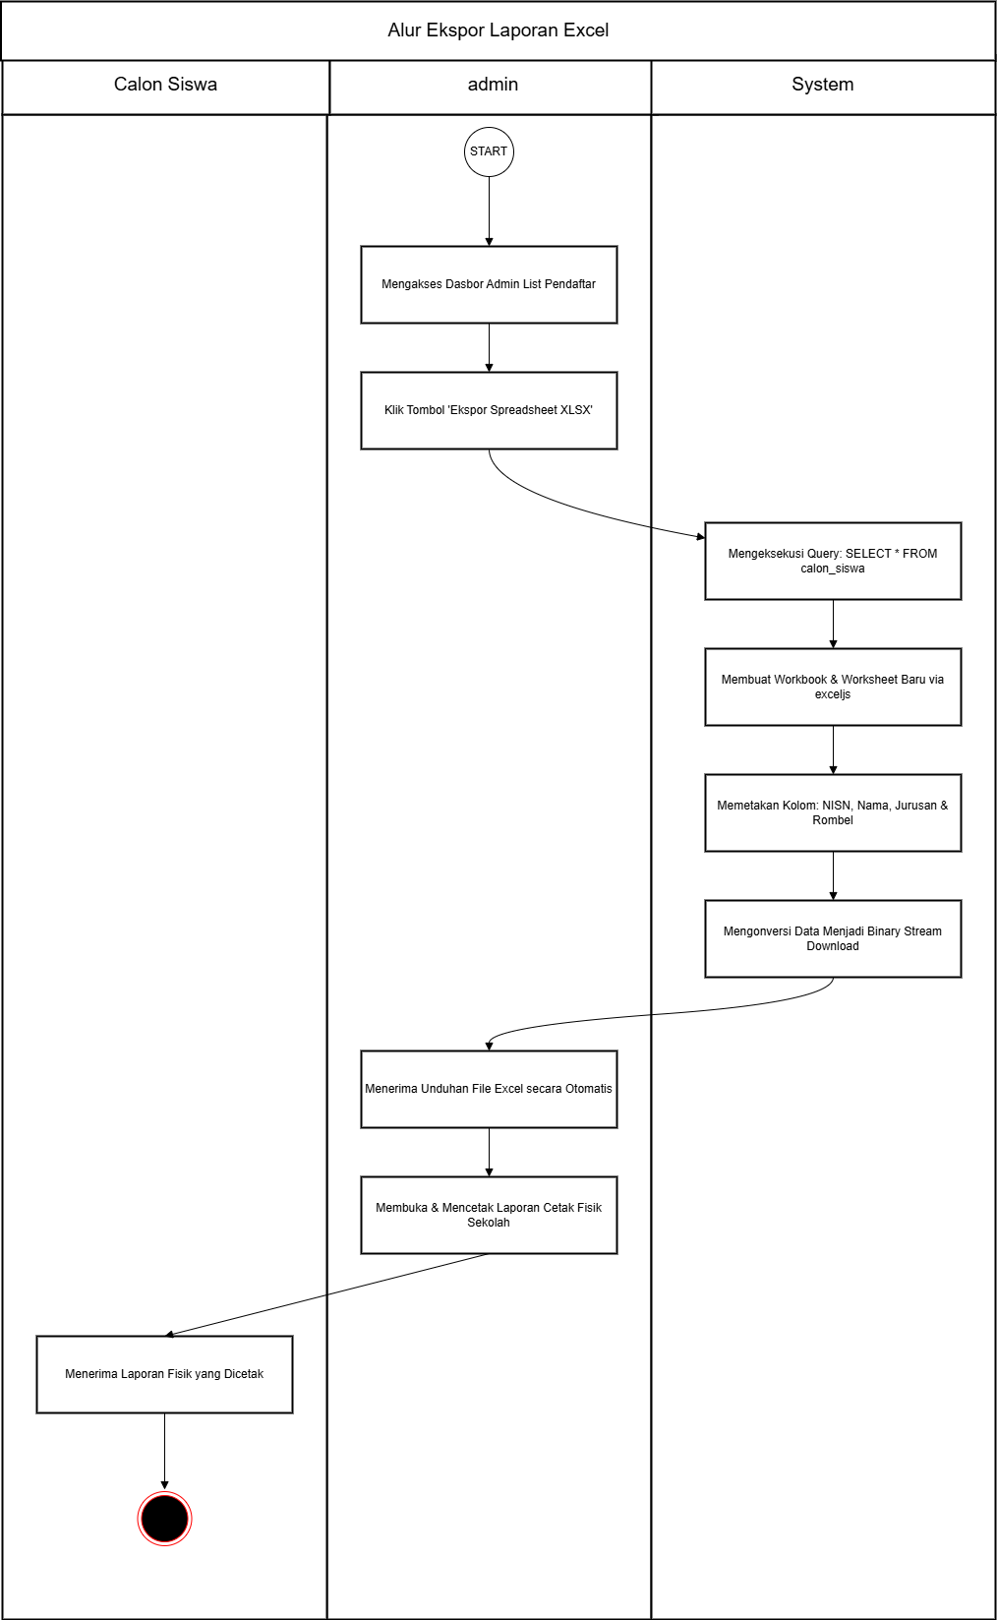

Desain Database

Struktur Tabel Database

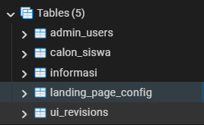

Implementasi PostgreSQL

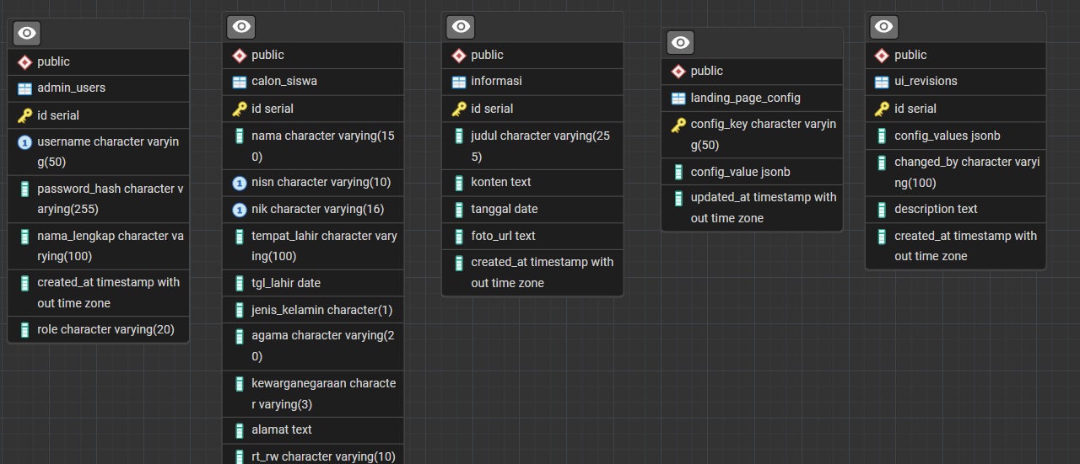

Mockup Tampilan ( UI/UX )

https://www.figma.com/design/Iyf6pohVDjPOgXCYkJga2o/SYSTEM-PPDB?node-id=3-583&t=WS4QPkdz6E0cqIvo-1
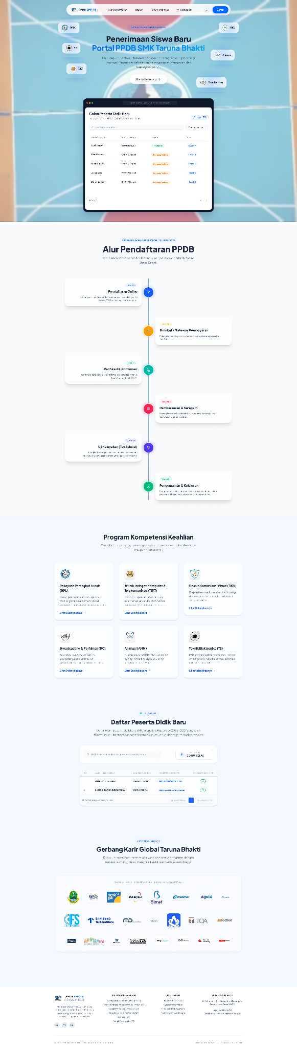
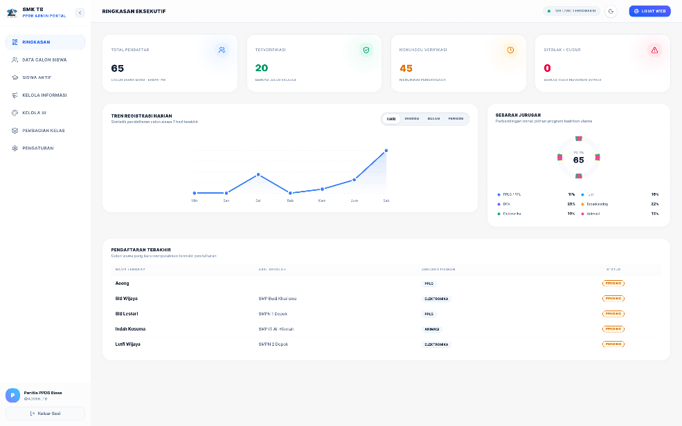

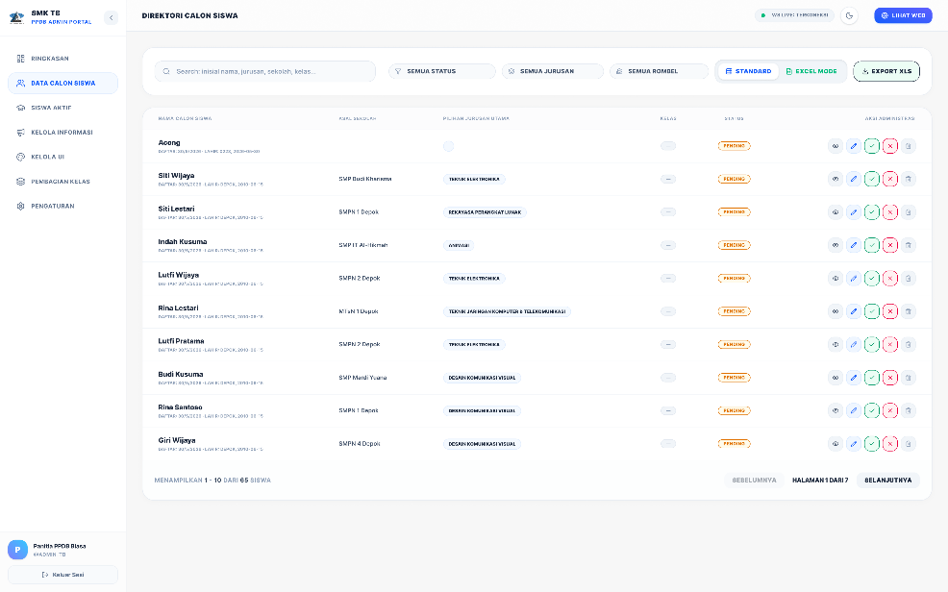

Blackbox Testing

Github

PRIVAT REPO

Frontend :
https://github.com/Algi221/fe-PPDB-SMK-TarunaBhakti.git

Backend :
https://github.com/Algi221/be-PPDB-SMK-TarunaBhakti.git

Note : Dikarenakan Privat Repo, jika ingin meneruskan project ini atau ingin maintance bisa menghubungi perancang.

BAB IV
PENUTUP

Simpulan

Setelah melalui proses pengembangan yang cukup panjang, akhirnya Sistem PPDB Online SMK Taruna Bhakti berhasil dibuat dan diimplementasikan. Dari tahap perencanaan hingga proses deployment, banyak hal yang telah dipelajari dan dicapai selama pengembangan sistem ini. Sistem yang dikembangkan berhasil memberikan solusi yang lebih modern dan efisien dibandingkan proses PPDB manual yang sebelumnya digunakan.
Berdasarkan hasil wawancara dan observasi yang dilakukan, ditemukan beberapa permasalahan utama dalam proses PPDB, seperti pendataan siswa yang memakan waktu lama, proses pembayaran administrasi yang kurang terintegrasi, sulitnya pengelolaan data pendaftar, serta kurang efektifnya proses monitoring status pendaftaran siswa. Dari permasalahan tersebut, dikembangkanlah sistem PPDB berbasis web yang mampu membantu proses pendaftaran dan pengelolaan data secara digital dan real-time.
Dengan menggunakan metodologi Agile, proses pengembangan sistem dilakukan secara bertahap melalui beberapa sprint mulai dari tahap perencanaan, desain, pengembangan, pengujian, hingga deploy dan evaluasi sistem. Metode ini memungkinkan pengembangan berjalan lebih fleksibel dan memudahkan proses perbaikan apabila ditemukan perubahan kebutuhan atau kendala selama proses pengembangan berlangsung.
Sistem yang berhasil dikembangkan memiliki berbagai fitur utama seperti landing page interaktif, formulir pendaftaran online, dashboard admin, tabel data pendaftar real-time, halaman jurusan, forum tanya jawab, serta sistem pembayaran digital menggunakan Midtrans. Selain itu, sistem juga mendukung autentikasi admin menggunakan JWT dan bcrypt untuk menjaga keamanan akses dashboard dan data pengguna.
Dari sisi teknologi, sistem berhasil dibangun menggunakan Next.js App Router sebagai frontend framework, Hono.js sebagai backend framework, PostgreSQL sebagai database utama, serta Tailwind CSS dan Framer Motion untuk menghasilkan tampilan yang modern, responsif, dan interaktif. Struktur backend yang modular juga memudahkan proses maintenance dan pengembangan fitur di masa mendatang.
Hasil pengujian menunjukkan bahwa sistem mampu berjalan dengan baik sesuai kebutuhan fungsional maupun non-fungsional yang telah direncanakan. Sistem dapat memproses data pendaftaran dengan cepat, melakukan update status pembayaran secara otomatis, serta membantu admin dalam memantau dan mengelola data pendaftar dengan lebih efisien.
Dari segi manfaat, sistem ini berhasil meningkatkan efisiensi proses PPDB karena calon siswa dapat melakukan pendaftaran dan pembayaran secara online tanpa harus datang langsung ke sekolah. Selain itu, admin sekolah juga lebih mudah dalam melakukan verifikasi data, memantau time.
Meskipun sistem masih memiliki beberapa keterbatasan seperti kebutuhan koneksi internet yang stabil dan belum tersedia dalam bentuk aplikasi mobile native, sistem ini tetap mampu memberikan solusi yang efektif untuk mendukung digitalisasi proses PPDB di SMK Taruna Bhakti.
Secara keseluruhan, pengembangan Sistem PPDB Online SMK Taruna Bhakti dapat dikatakan berhasil mencapai tujuan yang telah ditetapkan. Dengan adanya sistem ini, diharapkan proses penerimaan peserta didik baru menjadi lebih modern, efektif, efisien, dan mampu meningkatkan kualitas pelayanan sekolah kepada calon siswa maupun masyarakat.

